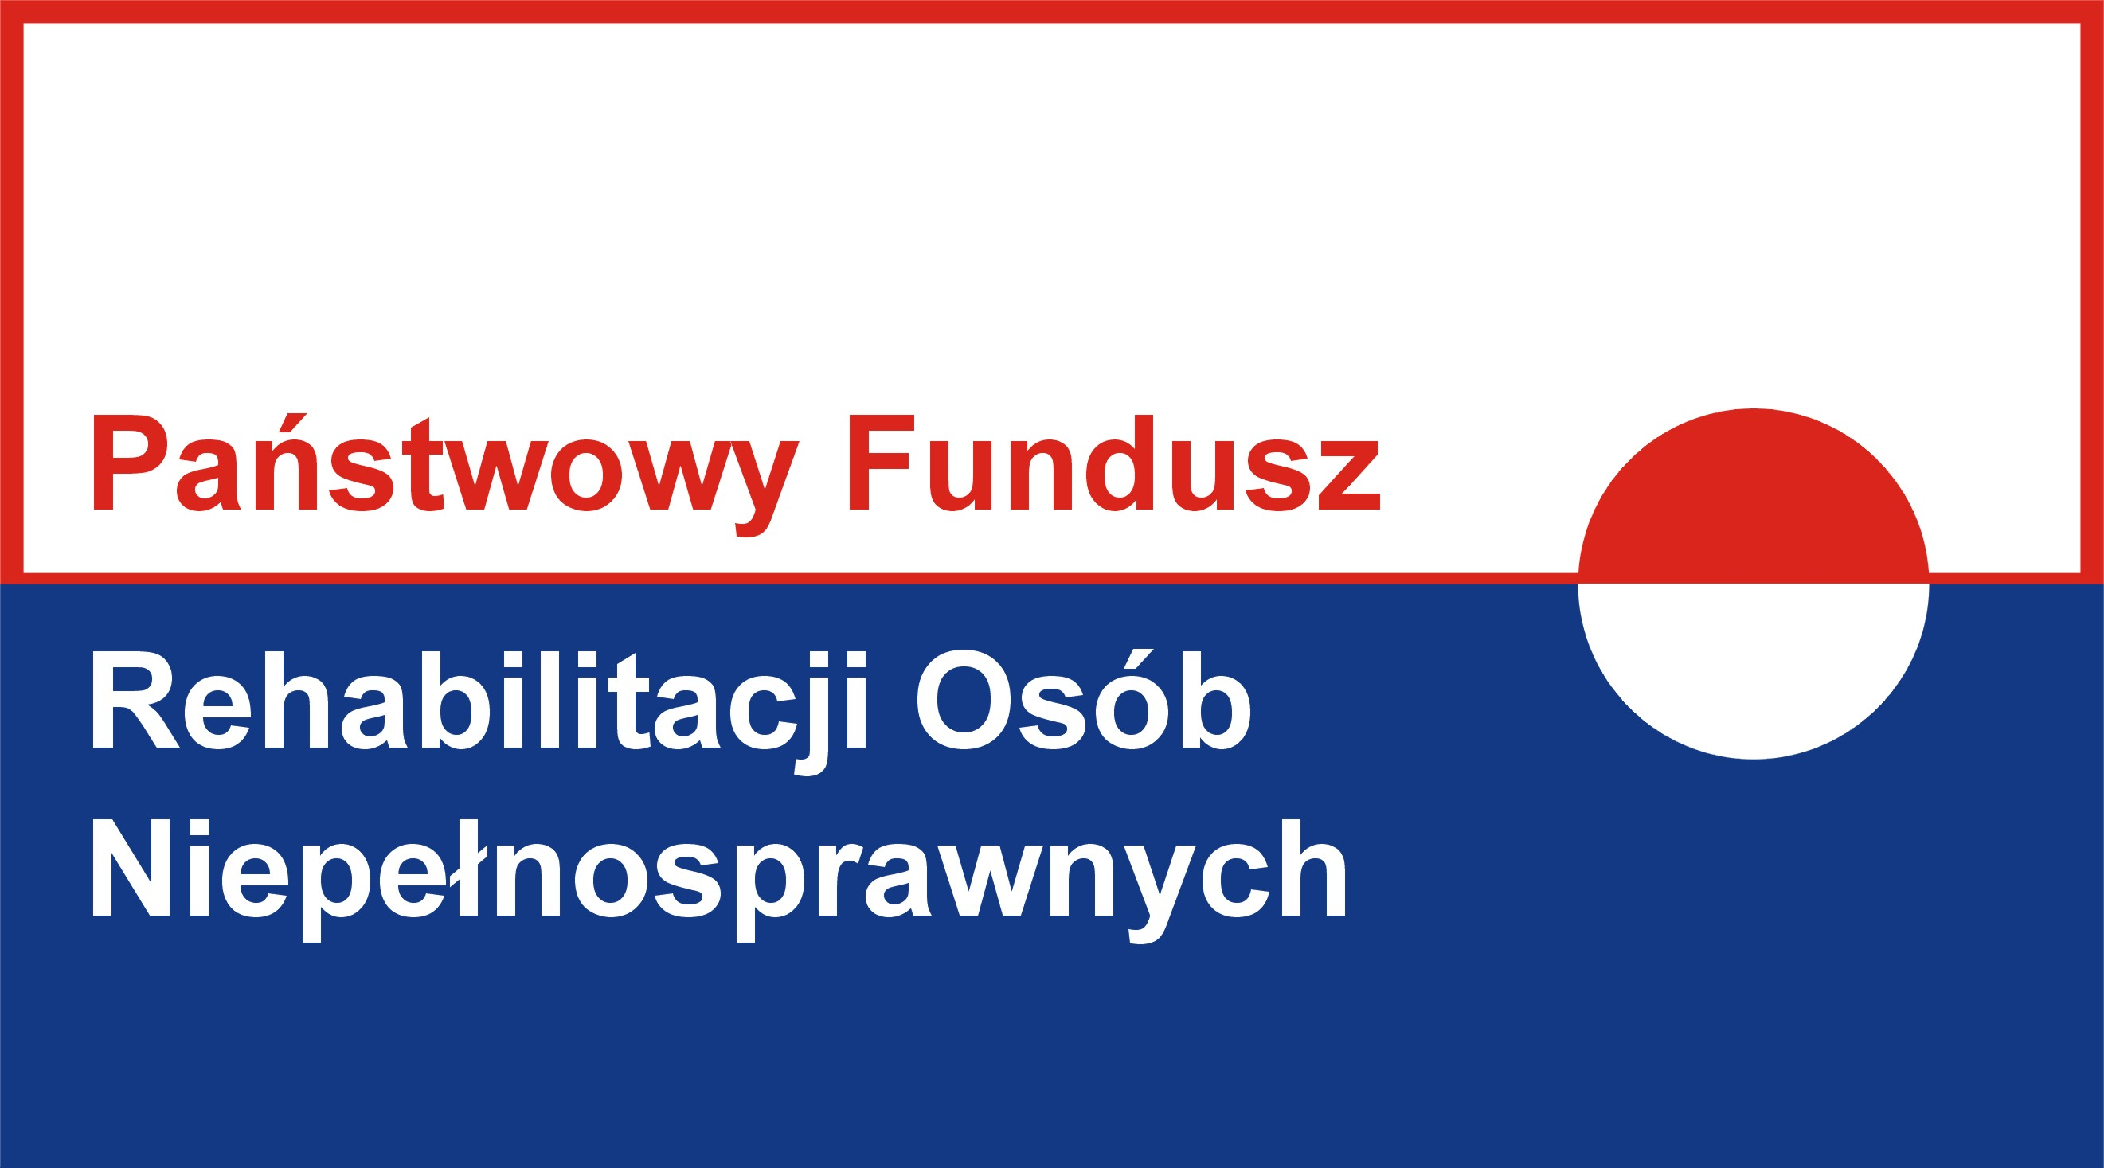

Program finansowany ze środków PFRON
Pilotażowy program PFRON „Aktywny samorząd”
Cel główny programu - wyeliminowanie lub zmniejszenie barier ograniczających uczestnictwo beneficjentów pomocy w życiu społecznym, zawodowym i w dostępie do edukacji.

Informacja Moduł I Obszar D
Celem szczegółowym programu w obszarze jest umożliwienie beneficjentom pomocy pełnienia różnych ról społecznych poprzez zastosowanie elementów wspierających ich zatrudnienie.

OBSZAR D - pomoc w utrzymaniu aktywności zawodowej poprzez zapewnienie opieki dla osoby zależnej

Adresatem programu jest osoba niepełnosprawna spełniające poniższe warunki:
- znaczny lub umiarkowany stopień niepełnosprawności,
- aktywność zawodowa,
- pełnienie roli opiekuna prawnego dziecka.

Warunki wykluczające uczestnictwo w programie:
- posiadają wymagalne zobowiązania wobec PFRON lub wobec realizatora programu

Wysokość maksymalnego dofinansowania ze środków PFRON w ramach obszaru D w 2014 r. wynosi 200 zł miesięcznie, jednak nie więcej niż 2.400 zł w ciągu roku – tytułem kosztów opieki nad jedną osobą zależną.

Udział własny wnioskodawcy jest wymagany w ramach obszaru D wynosi 15% ceny brutto usługi.

Samorząd powiatowy może podjąć decyzje o przyznaniu dofinansowania z innym terminem refundacji kosztów wobec wnioskodawców, którzy otrzymali dofinansowanie w roku ubiegłym w ramach obszaru D (opieka nad osoba zależną). W ramach powyższego zadania jest przewidziana refundacja kosztów poniesionych przed zawarciem umowy. Refundacja może dotyczyć kosztów poniesionych w danym roku – w okresie maksymalnie do 6 miesięcy przed złożeniem wniosku.

Wyjaśnienia

Aktywności zawodowa – należy przez to rozumieć:
- zatrudnienie, lub
- rejestrację w urzędzie pracy jako osoba bezrobotna, lub
- rejestrację w urzędzie pracy jako osoba poszukująca pracy i nie pozostająca w zatrudnieniu;
Gospodarstwie domowym wnioskodawcy – należy przez to rozumieć, w zależności od stanu faktycznego;
- wspólne gospodarstwo – gdy wnioskodawca ma wspólny budżet domowy z innymi osobami, wchodzącymi w skład jego rodziny
lub
- samodzielne gospodarstwo- gdy wnioskodawca mieszka i utrzymuje się samodzielnie i może udokumentować, że z własnych dochodów ponosi wszelkie opłaty z tego tytułu;
Osoba zależna – należy przez to rozumieć dziecko będące pod opieką wnioskodawcy i przebywające w żłobku lub przedszkolu albo pod inną tego typu opieką (dziennego opiekuna, niani lub w ramach klubu dziecięcego, punktu przedszkolnego, zespołu wychowania przedszkolnego);
Termin przyjmowania wniosków upływa w dniu 30 września 2014 roku

